QR Codes 1 – barrierefreie Fassung
Diese Fassung wurde automatisch aus dem Original-PDF erstellt, damit der Inhalt mit Screenreadern lesbar, vergrößerbar und anpassbar ist. Layout, Farben und Gestaltung weichen vom Original ab; Bilder tragen nur einen Platzhalter-Alternativtext. Bei Bedarf beide Fassungen nebeneinander nutzen.

Seite 1
Hier lernst du, wie du unter deine Tonaufnehme Musik legen kannst!
Hier lernst du, wie du Aufnahmen bearbeiten und schneiden kannst!
Hier lernst du, wo du die App GarageBand auf deinem IPad ﬁndest, und wie du sie bedienen kannst!

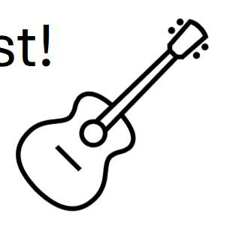

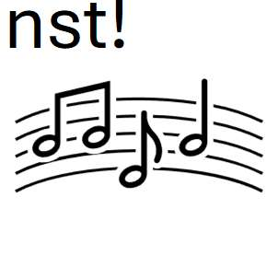
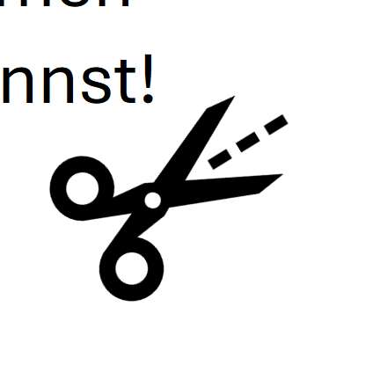

Seite 2
Hier lernst du, wie du eine Aufnahme erstellen kannst!
Hier lernst du, was ein Podcast ist!
Hier ﬁndest du ein Beispiel zu einem Intro und Outro! Höre dir dafür die ersten 40 Sekunden und ab Minute 26 an!
Hier lernst du die Berufe kennen!

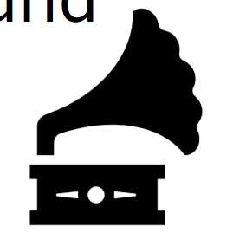
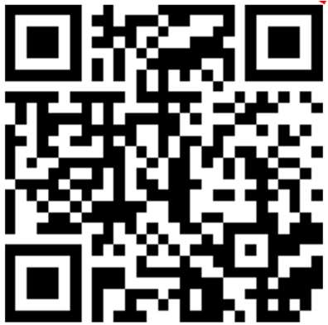

Quelle: QR-Codes-1.pdf · praxis.leaschulz.com · Lizenz siehe Materialseite.

